Verksamhetsberättelse
för år 2016


Årsmötet 2017-03-26

Innehållsförteckning
Innehållsförteckning 2
Dagordning vid Indals IF:s årsmöte den 21 mars 2016. 3
Verksamhetsberättelse 2016 Indals IF:s styrelse 4,5
Verksamhetsberättelse F06 2016 6
Verksamhetsberättelse P05 2016 7
Verksamhetsberättelse U07-08 2016 8
Verksamhetsberättelse U09-11 2016 9
Verksamhetsberättelse Längdskidor 2016 10
Verksamhetsberättelse Gymnastik 2016 10
Verksamhetsberättelse Sommarfotbollsskolan 2016 11

Resultatrapport 2016 12,13,14
Balansrapport 2016 15,16
Resultatkommentar 17
Revisionsberättelse 17
Verksamhetsplan för år 2017 18
Medlemsstatistik för år 2016 18
Indals IF Budget för 2017 ..19,20

Dagordning vid Indals IF årsmöte den 26 mars 2017
- Årsmötet öppnas.
- Upprop och fastställande av röstlängd.
- Fråga om årsmötet utlysts på rätt sätt.
- Fastställande av dagordning.
- Val av ordförande och sekreterare för mötet.
- Val av två justeringsmän, som jämte ordförande skall justera protokollet, tillika rösträknare.
- Styrelsens samt enheternas verksamhetsberättelser, tillika föreningens resultat och balansräkning för verksamhetsåret.
- Revisorernas berättelse över styrelsens förvaltning.
- Fråga om ansvarsfrihet för styrelsen för den tid revisionen avser.
- Fastställande av medlemsavgifter för 2017.
Förslag: Aktiv medlem <19 år 300:- >19 år 400:-
Aktiv familj (5st medlem) 500:- Aktiv medlem >19 år kan inräknas i ”Aktiv familj”
Stödmedlem 100:- Stödfamilj 250:-
- Fastställande av verksamhetsplan, organisation och budget för 2017.
- Val av huvudstyrelse:
  - Ordförande för ett år. I tur att avgå: Anders Nilsson
  - Kassör för ett år. I tur att avgå: Eva Dahlin
  - Halva antalet ledamöter för en tid av två år.
I tur att avgå: Stefan Östman, Peter Norrbom, Lars-Håkan Pettersson.
  - Tre suppleanter för en tid av ett år.
I tur att avgå: Lars Dahlgren, Kim Ottoson, Johanna Hammarberg
  - En intern revisorer för en tid av ett år.
Nuvarande: Monica Bystedt och Margareta Viklund
  - Utmärkelsekommitté två personer för en tid av ett år.
Nuvarande: Eva Dahlin och Stefan Östman
  - Valberedning två personer varav en sammankallande.
Nuvarande: Vakanta. Styrelsen har skött detta själva.
- Val av sektionsstyrelse:
  - Senior-, Ungdoms- och skidsektion. Eva Dahlin och Eric Boström
Överlämnas till konstituerande möte
- Behandling av förslag från styrelsen eller medlemmar.
- Övriga frågor.
- Avtackning, medaljutdelning.
- Årsmötet avslutas.
Verksamhetsberättelse 2016 för Indals IF:s styrelse

Indals IF:s styrelse har under verksamhetsåret bestått av följande personer:

Ordförande:
Anders Nilsson
Vice ordförande:
Eric Boström
Kassör:
Eva Dahlin
Sekreterare:
Stefan Östman
Ledamöter:
Eric Boström
Peter Norrbom
Nina Sundin
Elin Aspholm
Lars-Håkan Pettersson
Vakant
Suppleanter:
Lars Dahlgren
Johanna Hammarberg
Kim Ottosson
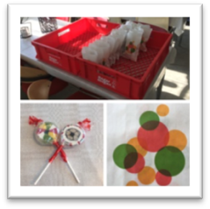
Vakant

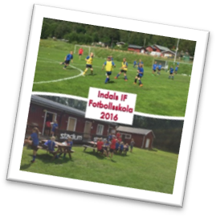

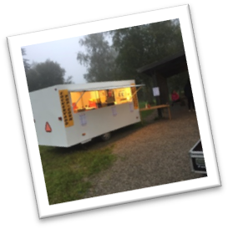

Verksamhetsberättelse Indals IF Styrelse

Styrelsen har under året haft 9 stycken protokollförda möten.
+ ett x antal planeringsmöten inför våra alla andra åtagande.
Vi har under 2016 haft fotboll för 4 ungdomslag varav tre med och ett utan divisionsspel.
Vi har heller inte haft nån grupp i längdskidor under 2016 men den startar åter igång under vintern 2017.
Alla dessa barn, ungdomar och seniorer har tillsammans med ledare och föräldrar sett till att det varit full fart med aktiviteter på alla våra anläggningar.
Förutom lagens egna aktiviteter så gjorde vi även följande under 2016.
Vi införde laget.se´s utskick av medlemskap/aktivitets avgift och detta fungerade ganska bra.
Vi var medarrangör för Indalsledenloppet och deras 25års jubileum.
Vi arrangerade återigen våran populära sommarfotbollsskola V26 för barn i åldrar 5-12 år på Härevallen vilket än en gång blev en succé och att vi återigen nådde deltagartaket på 110st.
Vi fortsatte uthyrning av Härevallen för att verka som hemmaplan åt Granlo BK´s herrar.
Vi bemannar fritidsgården ”alla” fredagar förutom helgdagar och under sommarlovet, så ungdomarna har någonstans att hänga på fredagkvällarna mellan 18:00-22:00.
Vi körde även vidare med att ha öppet för alla mellanstadie elever mellan kl 18:00-20:00.
Vi skötte fiskdammen + annan försäljning på Valborgs vid Hembygdsgården – 80-90st godispåsar såldes.
Vi hade en familjedag 6/5 då vi krattade grön områdena, målade kansliet utvändigt, lackade
Vi sålde en massa fryspåsar samt testade även på att sälja en sportlott.
Vi sålde ett X antal kilo kakor/godis.
Vi var med och bevakade den extra uttagningen till utmanarna till gladiatorerna som gick av stapeln i Nordic Hallen under Hem & Villa mässan där.
Vi stod för försäljningen och skötte parkeringen på ute bion på Norra Berget
Vi skötte försäljningen på julmarknaden 2:a advent på Norra Berget.
Här vill vi säga ett stort TACK till alla som gjorde detta möjligt.
Vi passade på att sälja vår obesiktade släpvagn till vaktmästaren då den inte används av Indals IF längre samt har stulits för att användas som bortförselsmedel vid stölderna av åkgräsklipparna.
Vi hade en familjedag 6/5 då vi krattade grön områden, målade kansliet utvändigt, lackade
näridrottsplatsen samt en hel del städning. Samt en korvkokare monterades i bänken i köket
Utöver skötseln och driften av vår egen anläggning ”Härevallen” har vi under året fortsatt haft hand om skötseln på Tomming planen och isbanan på Stige skola, samt att vi sköter driften av elljusspåret och Högmansbacken.
Vi har ett samarbetsavtal med Indals Skoterklubb som drar skidspåret åt oss.
Vi blev utsatta för skadegörelse av sarg och klotter i spelarbåset. Detta har lugnat ner sig lite nu.
Men i och med detta så startade vi Nattvandring i Indal. Vi för en loggbok på ev. oroligheter på byn.

Styrelsen vill även passa på att tacka alla medlemmar, sponsorer, anställda och övriga som bidragit på sitt sätt under 2016.
Tillsammans är vi Indals IF

Indal den 2:a mars 2017
Ordförande Indals IF Anders Nilsson

Verksamhetsberättelse Indals IF Fotboll F06

Vi har haft 10 st träningsvilliga och kämpade tjejer som har tränat 2 gånger i veckan under säsongen.
Vi har spelat 7-manna seriespel under vår och höst säsongen, med mycket bra kämpar insats. Där vi haft mycket hjälp av U07-08 tjejer som har stöttat upp oss.

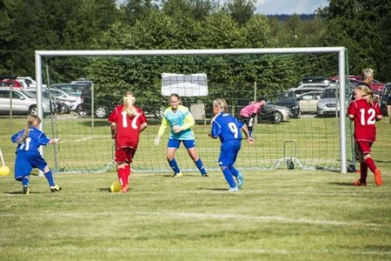
Vi var med på 1 cup under året Mid Nordic cup där tjejerna gjorde en kämpar insats, ledarna var så stolta.

Vi avslutade säsongen med att gå på Match GIF –AIK. Sen var vi en kväll på Elljuspåret där vi hade en del lekar och utdelning av pokaler.

De har varit en fantastisk resa vi haft med dessa tjejer under året, all utveckling och inte minst all spänningen.
Vårt motto har hela tiden varit ha kul & lira boll.

Vi vill tacka tjejerna och föräldrarna för denna tid. Vi har kämpat i mot och medgång som ett lag.

Lagledare
Johanna Hammarberg
Tränare
Lars Dahlgren

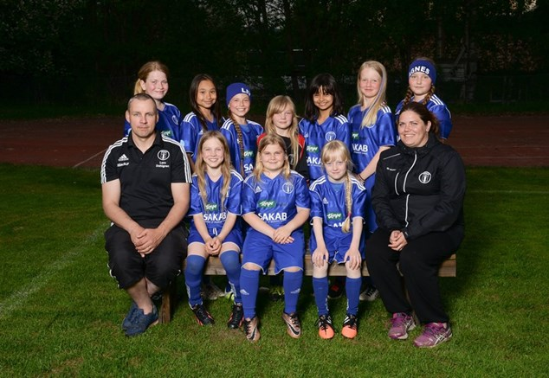

Verksamhetsberättelse Indals IF Fotboll P05

Indals pojklag P05 har haft en hyffsad bra fotbollssäsong även under 2016.
Och i år har det bara spelats 7-manna fotboll.
Vi har tappat några av dem äldre spelarna men har haft stommen kvar samt vi har rullat på med samma ledare. Totalt är vi 16st spelare & 5st ledare.
Vi började vårsäsongen med cup på Baldershov.
Sen deltog vi även i Mid Nordic Cup i augusti.
Under året har vi tränat 2 dagar i veckan, 1½timme/träning.
På träningarna har vi pratat mycket om kamratskap/ hur vi behandlar varandra & att visa varandra mer respekt. Kamratskap är något vi jobbar på mycket för att få in mer av den där vi känslan i laget.
Fotboll är en lagsport så vi måste agera mer som ett lag.

Vi har som vanligt tränat mycket bollkontroll, skott, kondition och passningar.
Barnen har utvecklats ännu mer denna säsong konditionsmässigt. Men där finns det mer att öva på.

Man måste även tänka på att det är lika viktigt att lägga den där perfekta passningen, som att sätta det där efterlängtade målet.
Vi avslutade säsongen med att gå på GIF-AIK tillsammans, alla spelare, ledare.
GIF-matchen var även i år mycket uppskattad & populär.
En Allsvensk-match är en Allsvensk match trots förlust för GIF.
Seriespelet gick bra och vi hade både vinster, förluster samt oavgjorda matcher.
Vi har haft en rolig fotbollssäsong tillsammans helt enkelt och ser framemot en ny säsong år 2017.
Tack till allihopa, ”ingen nämnd ingen glömd” för allt ni gör för oss i Indals IF Pojkar 05.

Lagledarna
Karolina Sundberg
Eva Dahlin
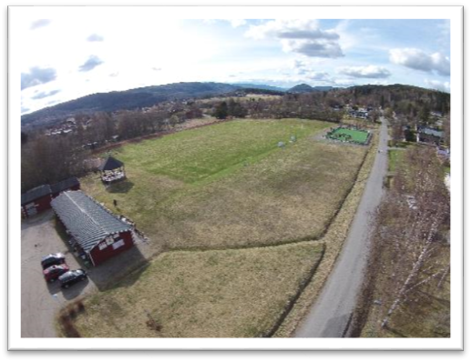
Tränarna
Anders Nilsson
Lasse Johansson
Roger Kristoffersson

Verksamhetsberättelse Indals IF Fotboll U07-08

U07/08 är ett härligt gäng med 18 spelare, både tjejer och killar, som är födda 2007 och 2008.

Årets träningssäsong startade vi i februari och då inomhus i någon månad.

Säsongsavslutning hade vi 6 oktober då ledare, spelare och deras familjer samlades för en
fotbollsmatch: laget med dess spelare mot familjemedlemmarna.

Vid inomhusträning har vi tränat 1 gång/vecka, men så fort vi kunde börja träna utomhus ökade vi träningsdosen till 2 gånger/vecka.

I april ställde vi upp i Gruscupen där laget stretade på i kyla och regn.

I maj startade seriespelet med 6 matcher före semesteruppehållet och 6 matcher efter.

I slutet av augusti var vi med i Ånäscupen i Kovland där vi i år ställde vi upp med 2 lag;
ett tjejlag och ett killag.
Båda lagen kämpade bra och framför allt hade vi en fantastiskt rolig dag tillsammans.
Inför nästa säsong planerar vi att vara med i seriespel och vi ska också försöka hitta någon lämplig cup som vi kan vara med i.

Lagledare
Jeanette Pettersson
Johanna Nordlund
Tränare
Fredrik Falberg
Fredrik Jernhagen

Verksamhetsberättelse Indals IF Fotboll U09-11

Vi hade 23st tjejer & killar som hade 24st träningstillfällen under året (12st vår och 12st på höst).

Efter sommaren utökade vi vårat lag ifrån U09-10 till U09-11 och det anslöt några fotbollssugna.

Vi har mest gått igenom grunderna, men har under året i stort sett bara fokuserat träningen på fotboll och har i år lagt övriga lekar på sidan.
Vi har istället fått in mer av lek i fotbollen och det har fungerat över förväntan.

Vi har under året inte varit med i någon cup och inte heller spelat i någon serie då spelarna varit för unga. Men 2017 skall vi anmäla oss till Ånäscupen i Kovland som går av stapeln i augusti.

Vi avslutade vår säsong med en grillfest på Härevallen för deltagarna och deras familjer.
Där vi njöt av nygrillade hamburgare & saft.
När det var dags för diplom och pokal utdelning så var det många små ryggrader som sträcktes ut lite extra långt när det var deras tur att gå fram och hämta.

Året har varit så perfekt och det märks att många av våra små lirare har kommit en bra bit på väg.

Nu ser vi fram emot säsong 2017 och hoppas att så många som möjligt vill fortsätta denna resa med oss och märka att man kan ha kul att spela fotboll.
Sen hoppas vi förstås att fler skall hoppa på tåget och ”joina” oss.

Tack för det gångna året!

Lagledare
Tina Eriksson
Tränare
Stefan Östman
Robin Jonasson
Pelle Nordlander
Carola Nordlander
Martin Eriksson

Verksamhetsberättelse Indals IF Längdskidor

Under sensommaren 2016 fortsatte vi våran upprustning av spåret och belysningen.
Några fler armaturer har lagats samt konverterats ifrån kvicksilver till lågenergi.
Ett x-antal har även armaturglas byttes ut till helt nya.
Det har fått röjts bort hel del grenar runt flera elljusspåret.
Innan vintersäsongen var här så var samtliga armaturer i drift.
Det har tyvärr inte varit någon skidträning under vintern 2016.
Men 2017 startar vi igen
Nu är ny ledarstab och flera unga skidåkare är redo att sätta igång.


Ledare skidsektionen
Eric Boström

Verksamhetsberättelse Gympa på Stige skola

Gymnastik har bedrivits i form av lättgymnastik.
Gruppen har bestått av mestadels pensionärer som deltagit otroligt flitigt.
Gymnastiktiden har varit förlagd till måndagar kl 18.30 på Stige skola, Indal.
Det ha varit 15st väldigt entusiastiska deltagare varav fem stycken har varit män.

Under vårterminen blev det 12 gympatillfällen och under höstterminen blev det 10 gympatillfällen.

Alltid lika entusiastisk skara varje gång.

Ledare för gruppen
Christina Widén

Verksamhetsberättelse Indals IF Sommar Fotbollsskola

Vi hade 2016 14st ungdomsledare som tog hand om dom 110st utövarna i åldrarna 03-10
Dessa höll på i 5 dagar v26 med fotboll mellan kl 10:00-15:00
Dessa 110st delades in i 6st olika åldersgrupper U03-04, U05, P06, F06, U07-08 & U09-10
Som vanligt hade vi ganska tur med vädret, vi slapp återigen myggen & haglen.

Lunchen utspisades inte i år ut på Stigeskolan, som tyvärr renoverade hela köket denna vecka.
Så i år fick vi löste vi detta med att söka 5st sponsorer som gick in varje dag och sponsrade.
Sen köptes catering ifrån Ravenfeldt´s Catering och vi utspisade maten inne på kansliet.
Så PEAB, G&B Öhlen´s, Bil & Maskinservice, Industrirör AB & Sundsvalls Kommun.

Stort TACK för maten.

SISU idrottsutbildarna var även dom på plats i år och föreläste 30-60min per dag för dom 5st äldsta grupperna om kost, attityd & kamratskap. Denna utbildning gjordes under tre dagar tis-tors.

MiMa foto bokades in som vanligt som kom dit och tog enskilda samt gruppbilder, nytt för i år var att vi även tog en stor bild på alla grupper och ledare på en och samma bild.
I år gjorde vi även en film då vi gjorde den ack så populära Isländska Vulkanen.

Vi avslutade fredagen med det obligatoriska vattenkriget med tjo och tjim sen delades diplom ut till deltagarna och ledarna tackades av med att få sitt arvode som tack för den gånga veckan.

Indals IF vill som så många gånger förr passa på att tacka alla samarbetspartners för att ni hjälper oss att kunna genomföra denna vecka år efter år. Utan er så skulle detta ej vara möjligt.
Och vi är redan igång med planeringen för 2017

TACK

Arrangemangsansvariga
Stefan Östman & Eva Dahlin
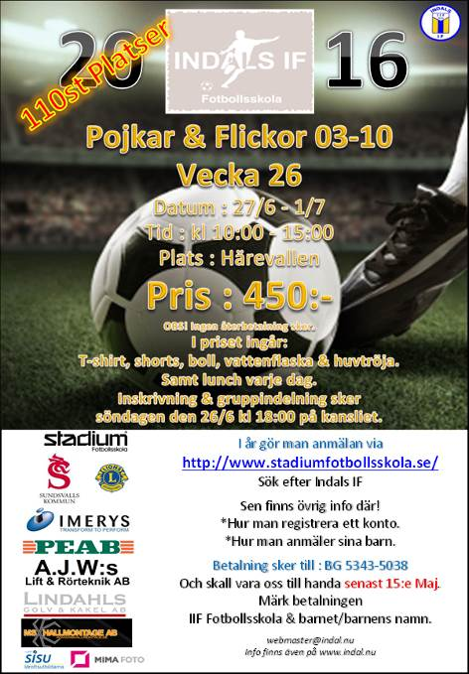
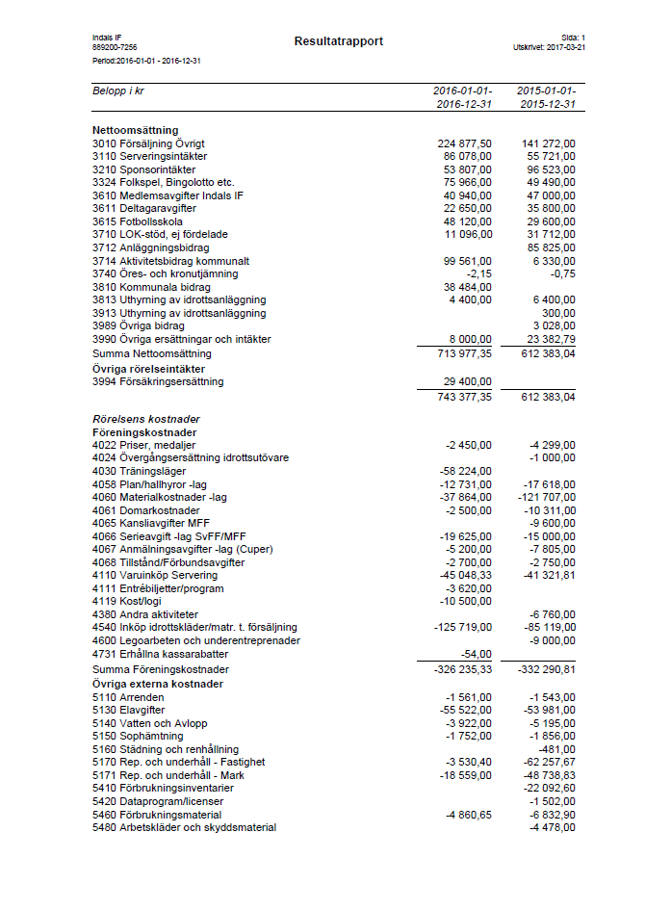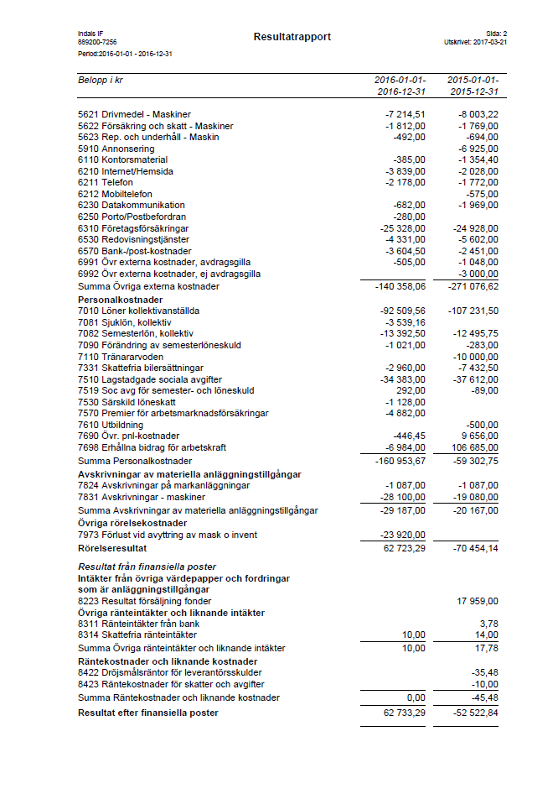

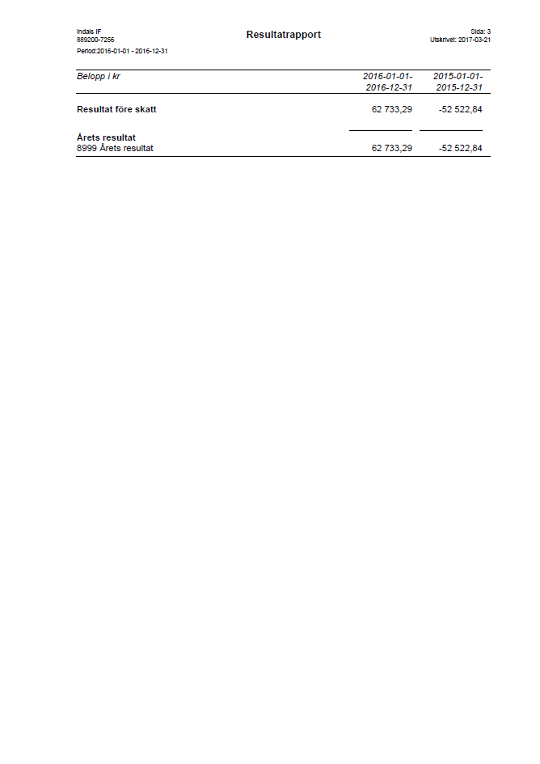

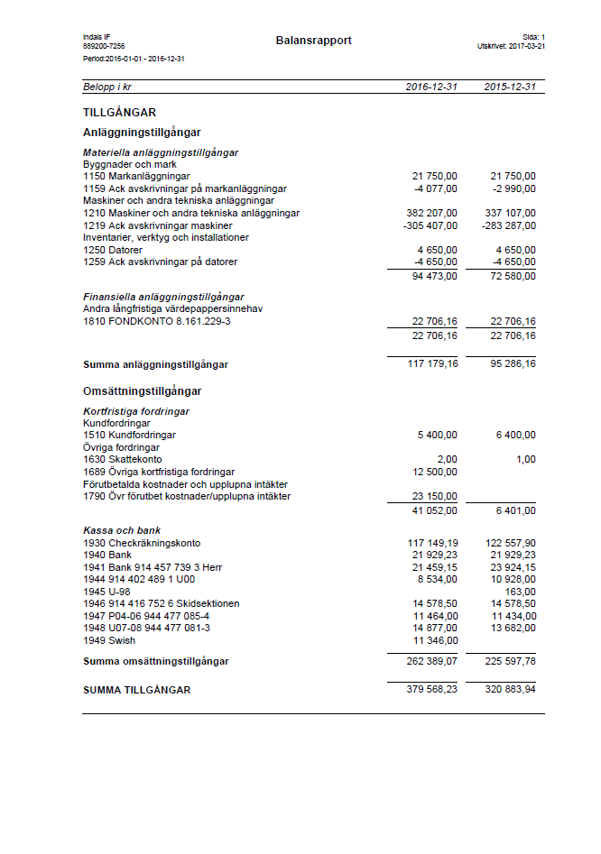

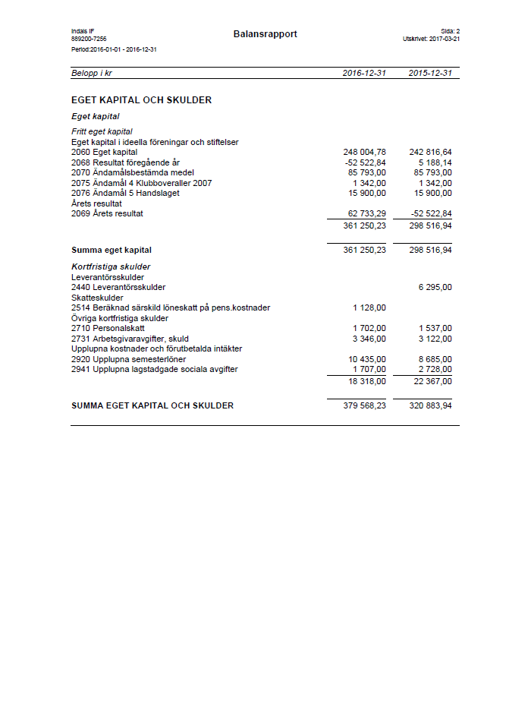

Resultatkommentar

Kassörens rapport
Resultatet för 2016 visar en vinst på hela 62.733kr, bra jobbat allesammans.
Den totala nettoomsättningen för Indals IF för 2016 låg på hela 713.977kr.
Det är en ökning med över 100.000kr.
Våra extra åtagande på diverse arrangemang såsom gladiatorerna, Norr Berget Bion & Julmarknaden har tillsammans med sponsringen som varit relativ stor som gjort det möjligt till detta fina resultat.
Men det är förstås pga. ni medlemmarna gjort en så enorm jätteinsats med jobben ovanför samt med alla andra försäljningar med kakor/godis, sockor, lotter & påsar. Annars hade vi stått här med ett helt annat resultat i år.
Tack så mycket allihopa och klappa er själva på axeln för det förtjänar ni.
Nu jobbar vi vidare och tillsammans är vi alla Indals IF.

Indal den 9:e mars 2017
Kassör
Eva Dahlin

Revisionsberättelse

Till Årsmötet i Indals IF

Vi har granskat årsredovisningen och räkenskaperna samt styrelsens förvaltning i Indals IF för år 2016.

Det är styrelsen som ansvarat för räkenskapshandlingarna och förvaltningen. Vårt ansvar är att uttala oss om redovisningen och förvaltningen på grundval av vår revision.

Revisionen har utförts i enlighet med god revisionssed i Sverige. Det innebär att vi planerat och genomfört revisionen för att i rimlig grad försäkra om att redovisningen inte innehåller väsentliga felaktigheter. Vår revision innefattar att granska underlagen för belopp och annan information i räkenskapshandlingarna. I en revision ingår även också att pröva redovisningsprinciperna och styrelsens tillämpning av dem samt att bedöma den samlade information i redovisningen. Vi har granskat väsentliga beslut, åtgärder och förhållanden i föreningen för att bedöma om någon styrelseledamot eller kassören handlat i strid med föreningens stadgar eller årsmötesbeslut.

Vi anser att vår revision ger oss rimlig grund för våra uttalanden nedan.

Redovisningen har upprättats i enlighet med god revisionssed, varför vi tillstryker

Att resultaträkningen och balansräkningen fastställs.

Styrelseledamöterna har enligt vår bedömning inte handlat i strid med föreningens stadgar, varför vi tillstryker.

Att styrelsens ledamöter och kassören beviljas ansvarsfrihet för räkenskapsåret.
Indal den 17:e mars 2017

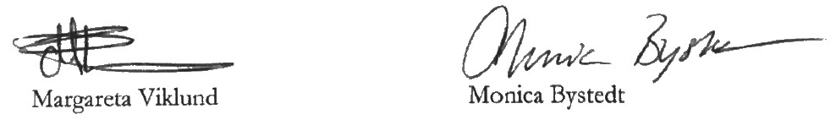

Verksamhetsplan för år 2017

- Vi ska verka för att öka antalet aktiva, ledare och medlemmar i föreningen.

- Vi ska verka för att öka antalet aktiviteter i föreningen.
- Vi skall verka för att öka kompetensen inom föreningen.
- Förbättra standarden på anläggningarna, som sköts och/eller ägs av föreningen.
- Uppdatera rutiner och policys för föreningen.
- Jobba för att sprida föreningens visioner i närområdet.
- Verka för drog och nikotinfria arrangemang, där vår förening deltar.



Medlemsstatistik aktiva 2016-12-31

Aktiva | 0-6 år | 7-12 år | 13-19 år | 20-99 år | Summa
Aktiva män | 7 | 32 | 4 | 15 | 58
Aktiva kvinnor | 11 | 23 | 1 | 17 | 52
Summa aktiva | 18 | 55 | 5 | 32 | 110

Indals IF Budget 2017

Intäkter
Föreningsintäkter
 | 3110 Serveringsintäkter |  | 52 000
 | 3210 Sponsorintäkter |  | 50 000
 | 3311 Eget arbete -lag |  | 47 000
 | 3312 Sockgrossisten |  | 20 000
 | 3324 Folkspel |  | 30 000
 | 3350 Bingoalliansen |  | 5 000
 | 3610 Medlemsavgifter Indals IF |  | 35 000
 | 3913 Uthyrning av idrottsanläggning |  | 12 000
 | 3611 Deltagaravgifter |  | 25 000
 | 3615 Fotbollsskola |  | 10 000
S:a Föreningsintäkter |  | 286 000
Bidrag
 | 3710 LOK-stöd |  | 22 000
 | 3712 Anläggningsbidrag |  | 67 000
 | 3713 Skötselbidrag |  | 25 000
 | 3714 Aktivitetsbidrag |  | 35 000
 | 3810 Kommunala investeringsbidrag |  | -
S:a Bidrag |  | 149 000
S:a Intäkter |  | 435 000
Kostnader
Föreningskostnader
 | 4010 Inköp material och varor | - | 20 000
 | 4022 Priser, medaljer | - | 5 000
 | 4058 Plan/hallhyror -lag | - | 7 000
 | 4060 Materialkostnader -lag | - | 20 000
 | 4061 Domarkostnader | - | 10 000
 | 4065 Kansliavgifter MFF | - | 13 000
 | 4066 Serieavgift -lag SvFF/MFF | - | 5 000
 | 4067 Anmälningsavgifter -lag (Cuper) | - | 5 000
 | 4070 Träningsläger (Avg Elitläger) | - | -
 | 4110 Varuinköp Servering | - | 25 000
 | 4540 Inköp idrottskläder/matr. t. försäljning | - | -
S:a Föreningskostnader |  | 110 000
Övriga externa kostnader
 | 5110 Arrenden | - | 2 000
 | 5130 Elavgifter | - | 55 000
 | 5140 Vatten och Avlopp | - | 5 500
 | 5150 Sophämtning | - | 3 000
 | 5170 Rep. och underhåll | - | 50 000
 | 5410 Förbrukningsinventarier | - | -
 | 5420 Dataprogram/licenser | - | 2 500
 | 5460 Förbrukningsmaterial | - | 2 000
 | 5480 Arbetskläder och skyddsmaterial | - | 4 000
 | 5490 Förbrukningsinv./mtrl | - | 20 000
 | 5621 Drivmedel - Maskiner | - | 10 000
 | 5622 Försäkring och skatt - Maskiner | - | 2 000
 | 5623 Rep. och underhåll - Maskin | - | 15 000
 | 5910 Annonsering | - | 2 000
 | 6070 Representation och uppvaktningar | - | 1000
 | 6110 Kontorsmaterial | - | 500
 | 6210 Internet/Hemsida | - | 500
 | 6211 Telefon | - | 2 000
 | 6250 Porto/Postbefordran | - | 500
 | 6310 Försäkringar | - | 25 000
 | 6570 Bank-/post-kostnader | - | 2 500
 | 6980 Medlems o. föreningsavgifter | - | 500
 | 6990 Övriga kostnader | - | 3 000
S:a Övriga externa kostnader |  | 208 500
Personalkostnader
 | 7010 Löner till kollektivanställda | - | 130 000
 | 7331 Bilersättningar, skattefria | - | 5 000
 | 7510 Sociala avgifter | - | 19 000
 | 7612 Utbildning, idrottsutövare/tränare | - | 5 000
 | 7698 Erhållna bidrag för arbetskraft |  | 70 000
S:a Personalkostnader |  | 89 000
Avskrivningar av anläggningstillgångar
 | 7831 Avskrivningar - maskiner | - | -
S:a Avskrivningar av anläggningstillgångar |  |  | -
S:a Kostnader |  | 407 500
Budgeterad förlust/Vinst |  | 27 500

